**ДНІПРОВСЬКИЙ НАЦІОНАЛЬНИЙ УНІВЕРСИТЕТ ІМЕНІ ОЛЕСЯ ГОНЧАРА**

**Факультет прикладної математики**

**Кафедра математичного забезпечення ЕОМ**

**Звіт**

з лабораторної роботи № 2

з курсу «Deep Learning»

на тему: «Навчитися засобами TensorFlow створювати та навчати згорткові нейронні мережі на прикладі задачі класифікації зображень»

Виконав:

студент гр. ПЗ-21у-1

Войцехов М.О.

м. Дніпро

2023 р.

**Постановка задачі**

Навчитися засобами TensorFlow створювати та навчати згорткові нейронні мережі на прикладі задачі класифікації зображень. Для цього:

2.1 Обрати датасет з зображеннями.

2.2 Завантажити дані, застосовуючи ImageDataGenerator.

2.3 Побудувати згорткову нейронну мережу, провести експерименти з підбору гіперпараметрів.

2.4 Застосувати аугментацію даних та проаналізувати її вплив на якість результатів.

2.5 Реалізувати підхід transfer learning (завантаження моделей найуживаніших архітектур, «заморожування» (заборона навчання параметрів) шарів при навчанні тощо). Провести експерименти та проаналізувати отримані результати.

Спочатку візуалізіровал зображеня з навчального датасету в Python, використовуючи бібліотеки TensorFlow і Matplotlib.

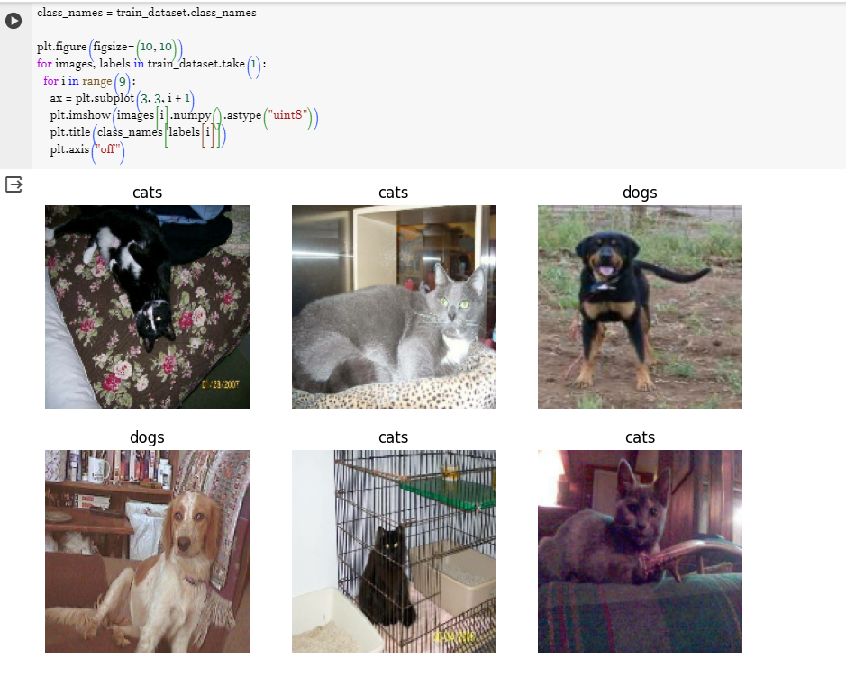

Рисунок 1 – Візуалізація зображень

Після чого навчив мережу змінювати одне і теж саме зображення повертаючи його.

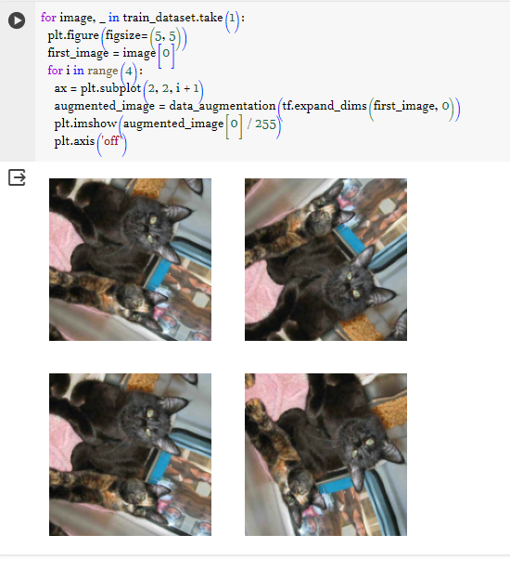

Рисунок 2 – Оберти зображення

Далі зробив навчання нейроної мережі за допомогою бібліотеки глибинного навчання. Побудував графіки точності перевірки та навчання, та втрата під час навчання та точності.

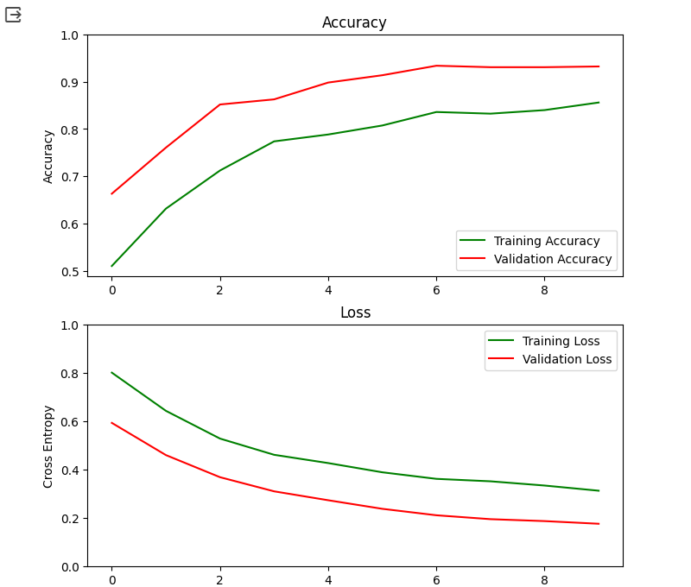

Рисунок 3 – Графік тренувань

Далі зробив оцінку навчання нейронної мережі без аугментації даних.

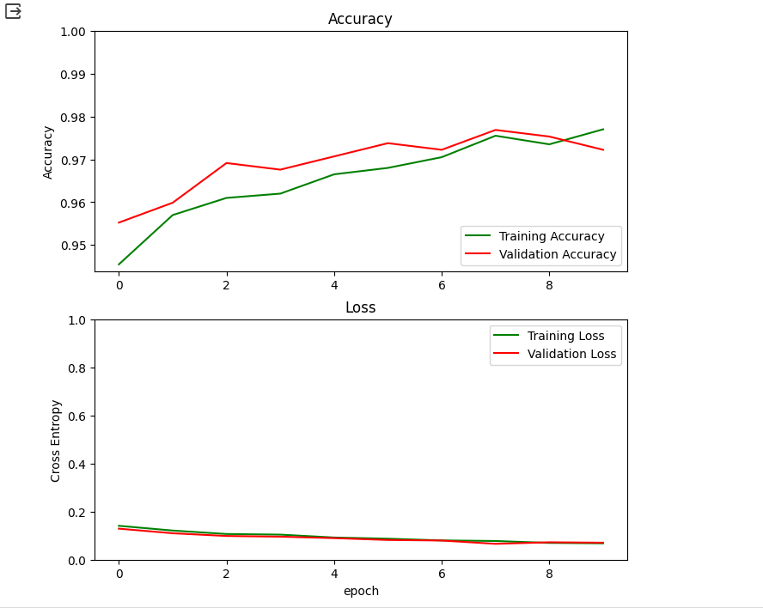

Рисунок 3 – Графік навчання без аугментації даних

Далі вивів графік оцінки початкового стану моделі на валідаційному датасеті та для її навчання на навчальному датасеті.

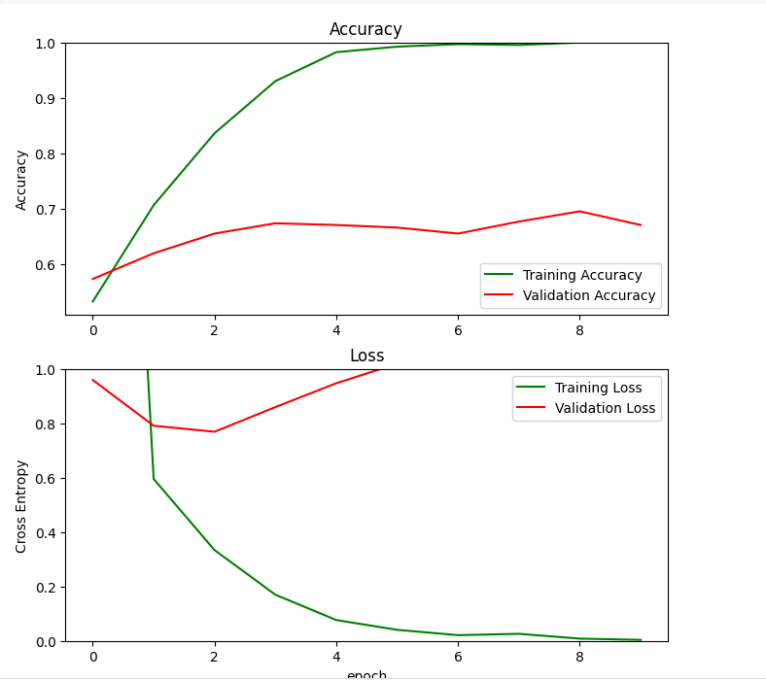

Рисунок 4 – Графік оцінки на валідаційному датасеті

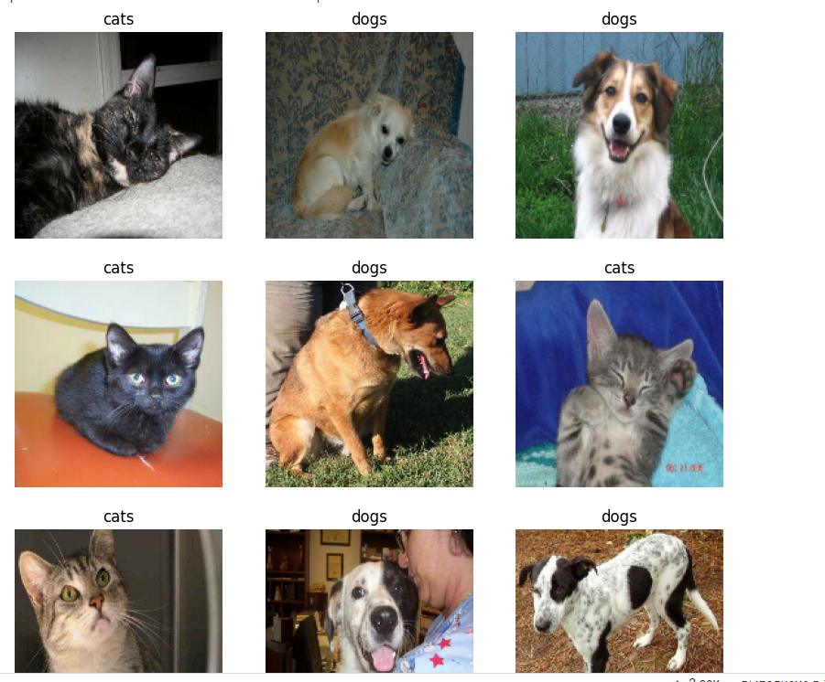

Рисунок 5 – Результат навчання